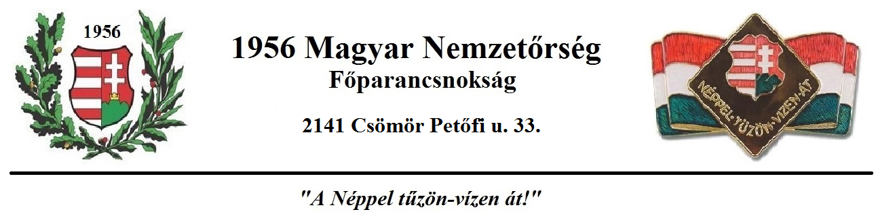

1956 Magyar Nemzetőrség
Elnök Főparancsnokának
197 / 2014. számú parancsa

A személyi állományra vonatkozóan.
Elöljáró parancsnokai javaslatára, eddig végzett munkája alapján a
60. születésnapja alkalmából
2014. április 02 –i hatállyal előléptetem:

ALEZREDES -sé
Kőszegi Endre Istvánné / Vali /
nemzetőr őrnagyot

Születésnapja alkalmából és előléptetéséhez fogadja gratulációmat, további munkájához sok sikert, erőt, egészséget, nemzetőr szerencsét, magánéletéhez sok boldogságot kívánok.

Budapest, 2014. április 02.
v.l. Dömötör Zoltán vezérezredes s.k.
Elnök – Főparancsnok

